KALVELIŲ „AUŠROS“ GIMNAZIJOS LAIKRAŠTIS
BE PAVADINIMO...
BALANDIS, 2015

Interviu su rusų k. mokytoja Albina Piščakienė
1. Kiek metų dirbate pedagoginį darbą?
-Nuo 1966 metų, po mokyklos.
2. Ar kada nors norėjote pakeisti savo veiklą?
-Ne, nes nuo vaikystės galvojau, kad mokytoja geriausia profesija. Nors galėjau būti prekybininkė.
3. Kokių savybių turi turėti žmogus, norintis būti geras pedagogas?
- Nuoširdumą, meilę darbui ir vaikams , atsakingumą.
4.Esate mokiusi tėvus ir vaikus. Ar galite konkrečiais pavyzdžiais įrodyti, kad ,,obuolys nuo obels netoli nurieda“? O gal paneigtumėte šį posakį.
-Taip. Mokiau ne tik tėvus ir vaikus, bet net ir vaikaičius. Iš dalies sutinku, kad vaikai panašūs į tėvus, daug turiu pavyzdžių.
5. Kokį smagų įvykį iš mokyklos gyvenimo galėtumėte papasakoti?
-Atsiskyrimas nuo lenkų mokyklos ir perėjimas dirbti į darželio patalpas, kai dirbome visur, kur galima. Kai atsirado galimybė statyti šią mokyklą. Kai tapom pagrindine mokykla.
6. Žinome, kad labai daug nuveikėte šios gimnazijos labui. Kaip reaguotumėte, jeigu gimnazija būtų pavadinta Jūsų vardu?
-Nėra prasmės vadinti vardu. Vardas mano senoviškas, o aušra yra aušra.
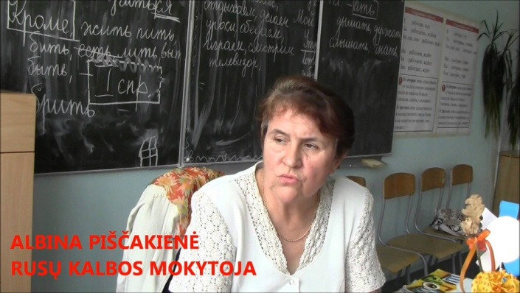
7. Kaip Jums pavyko išsaugoti brandų grožį? Iš tiesų net jūsų amžius yra nenusakomas.
- Gamta padovanojo, bet grožis liko praeityje.
8. Kokių pomėgių turite?
-Kryžiažodžius spręsti, megzti, skaityti.
Dėkojame už pokalbį

Gamtos kampelis
Pavasarį tikra knibždėlynė tokių smulkių, daug kojų turinčių gyvių. Jie skirstomi į du tipus: mielus ir nemielus. Dauguma vabzdžių yra šlykštūs ir bjaurūs, bet drugeliai yra gražūs. Taip pat graži yra ir boružėlė. Mieli vabzdžiai dažniausiai vadinami "padarėliais", o nemieli "bjaurybėm". Įdomu, kad vabzdžiai artimi vėžiagyvių giminaičiai. Vadinasi, jeigu mėgstate krevetes, patiks ir tarakonai

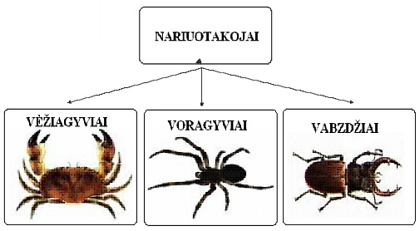
Vabzdžių būna įvairių - tai ir vabalai, ir drugiai, ir gyvalazdės – žodžiu, visa galybė.
Štai kokius mielus padarėlius pavyko nufotografuoti mūsų jauniesiems žurnalistams.

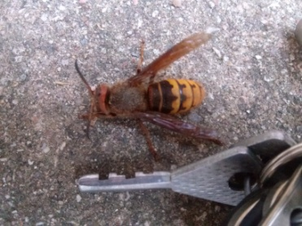 | 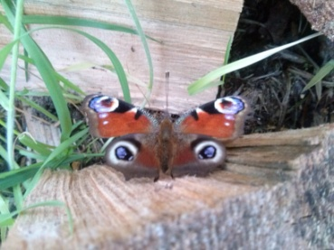 | 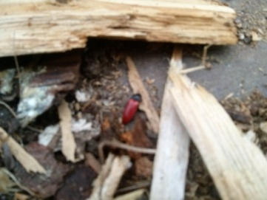
Milžiniška ir labai pavojinga širšė | Sparnelius besimankštinusi  spungė | Medžio žievėje snaudęs sprakšis

Akcija
„Darom“ – kasmetinė visuotinė akcija, kuomet visoje Lietuvoje renkamos šiukšlės. Akcija startavo 2008 m., po sėkmingos tokio tipo akcijos Estijoje. Pirmojoje akcijoje dalyvavo ~3000 savanorių ir ji savo mastu gerokai nusileido estiškai, tačiau jau 2009 m. pasivijome ir net pralenkėme estus. Akcija „Darom“ yra kasmetinė ir pritraukia vis daugiau švarios gamtos entuziastų.
Šiais metais mūsų gimnazijos mokiniai tvarkė girininkijos mišką, žydų kapines, gimnazijos aplinką, piešė plakatus.
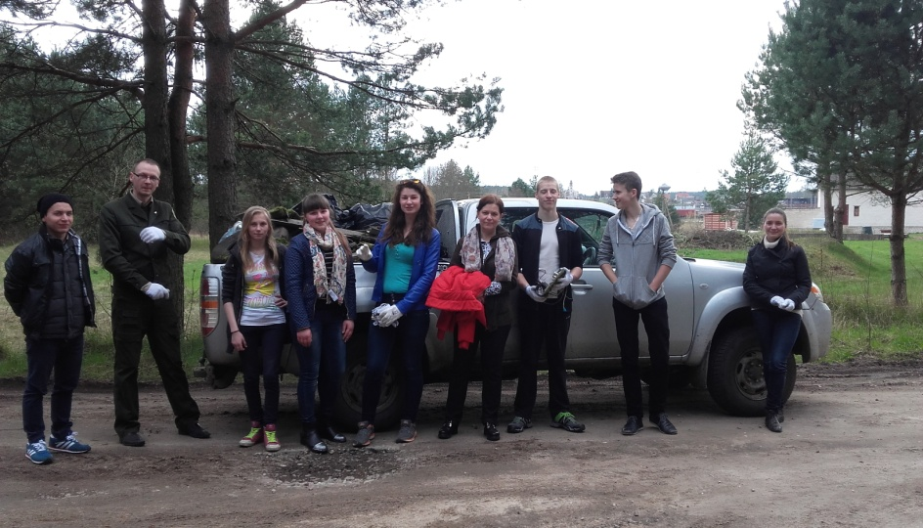

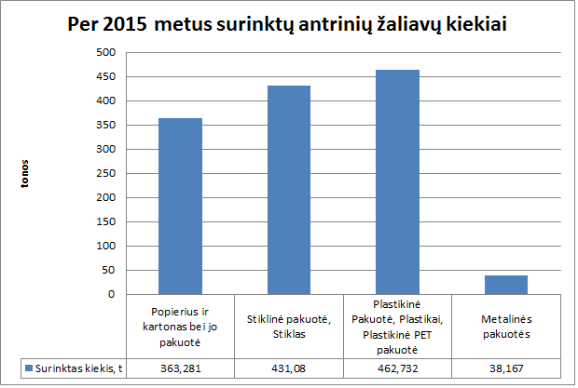
O kaip mes elgiamės kiekvieną dieną? Paklausėme II G klasės mokinių, ar jie meta šiukšles, kur papuola, ar rūšiuoja atliekas. Pasirodo, 100% apklaustų mokinių išmeta šiukšles tam skirtose vietose, o 25 % II G klasės mokinių rūšiuoja atliekas (tikri gamtos bičiuliai). Kuo daugiau atliekų surūšiuosime, tuo daugiau jų bus perdirbama. Vadinasi, gyvensime švaresnėje aplinkoje. Lietuvoje surenkamų antrinių žaliavų kasmet vis daugėja, o įvedus depozitinį mokestį, matyt, pasieks, rekordines aukštumas.
Talento po suolu nepaslėpsi
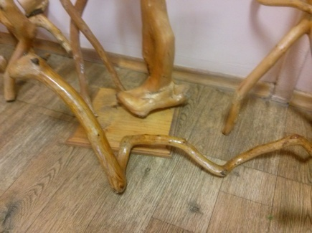
Balandžio 29 dieną penktos klasės mokinių laukė staigmena – lietuvių kalbos pamoka „Kuriame pasaką“ vyko Kalvelių bibliotekoje. Mokiniai, apžiūrėję mūsų krašto tautodailininkės Bernadetos Mikulevič parodą, apibūdino medines skulptūrėles ir sukūrė nuotaikingus pasakojimus, kurių personažais tapo matyti parodos objektai.
Gyveno kobra dykumoje ir buvo labai didelė. Ji buvo labai alkana, nes jau dvi dienas ji nevalgė. Ieškojo maisto, bet nesurado. Kobra nežinojo, ką daryti. Praėjo dar viena diena ir pamatė uoloje gyvates, kurios valgė mėsą. Ji nežinojo, ar ją įleis į olą. Tai ji paklausė: „Ar jūs priimsit mane į olą?“ Ir jie priėmė su sąlyga, kad padės gyvatėms, kai jos eis į medžioklę. Ji sutiko ir buvo laiminga.

Ernestas

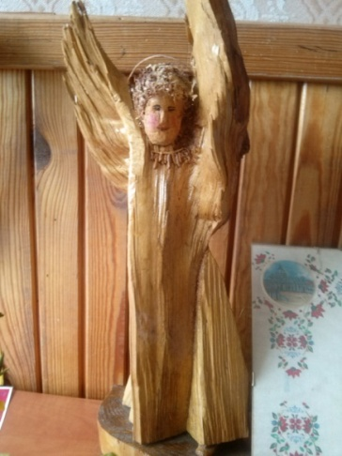
Vieną vakarą mergaitė nuėjo miegot ir išgirdo, kad spintoje kažkas kalba. Ji atidarė spintą ir pamatė, kad sesė šneka su angeliuku „Eik miegot" – pasakė mergaitė. „Būk atsargi su angelu, nesužeisk“ – atsakė sesė, „Gerai, gerai“ – sumurmėjo mergaitė ir numetė angelą. Dievas viską mato ir nubaudžia kaltuosius. Kitą dieną mergaitė atsikėlė ir išgirdo savo šuniuko balsą. Mergaitė išbėgo į lauką ir pamatė, kad šuniuką partrenkė mašina, ji verkė dieną ir naktį, kol atėjo jos gimtadienis, jos mama padovanojo kitą šuniuką, ji pavadino šuniuką Cipė. Šuniukas buvo stebuklingas, jis žadino mergaitę, kad ji eitų į mokyklą. Vieną dieną mergaitė nuėjo į mokyklą, o šuniukas ėjo paskui. Ji pažiūrėjo ir gretai nubėgo namo su šuniuku.

Brigita
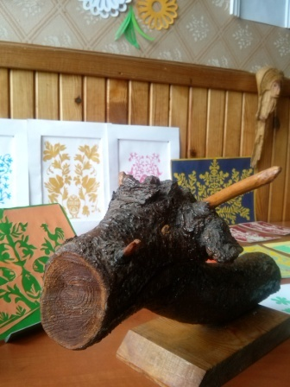
Vieną gražią dieną per televiziją, radiją paskelbė baisią žinią "Juodasis šernas pabėgo!!!" Tai sužinojo ir žymus medžiotojas. Paprasto šerno jis nemedžiotų, bet juodąjį... Medžiotojas jau pradėjo ruoštis, pasiėmė šautuvą ir išėjo. Miške vaikšto ir mato šerną. Pasiruošė šauti, bet kulkų tai nėra...Bėga medžiotojas namo paimti kulkų. Pasiėmė ir išėjo. Atėjęs šerno nemato. Pasirodo, jis jau zoologijos sode.
Akvilė

Be pavadinimo... LAIKRAŠTĮ KŪRĖ: Viktorija Kuzovliova, KURATORĖ:
2016 Ingrida Romaškaitė, Gerda Zarans, Daiva Pugačiovienė
Balandis Gabrielė Rynkevč, Gabriela Kondrotovič, Karolina Kozyreva.

Be pavadinimo… LAIKRAŠTĮ KŪRĖ: KURATORĖ:
2015 Ingrida Ramaškaitė, Gabriela Kondratovič Daiva Pugačiovienė
Rugsėjis Gabrielė Rynkevič, Viktorija Kuzavliova,
Gerda Zarans, Karolina Kozyreva.

